Guía Matemática
Pie 5° Básico
Semana 18 de junio 2020

Propiedades de la multiplicación
Conmutativa y distributiva

Esta semana seguiremos practicando fracciones, realiza la siguiente guía con mucha atención, para que seas un experto/a.

- Escribe cómo se leen las siguientes fracciones.

3
4
5
3
8
5
6
9
4
10
2
8

- Escribe las siguientes fracciones según corresponda.

- Cinco octavos |  |  | 4. Cuatro novenos
- Tres diecinueveavos |  |  | 5. Quince tercios
- Siete cuartos |  |  | - Treinta decimos

- Escribe la fracción que representa la parte gris.

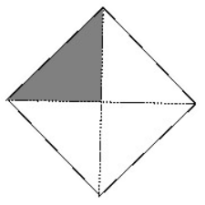
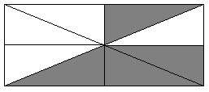

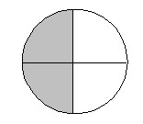
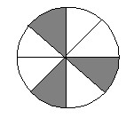

- Representa gráficamente las siguientes fracciones.

1
2
1
3
3
3
3
4
5
6
2
8

